Nome: ______________________________________________

Data: _______________________________________________

Língua Portuguesa

Liga as palavras aos desenhos e copia-as.

 | ◆ | ◆ | vaca  ___________
 | ◆ | ◆ | cão  ___________
 | ◆ | ◆ | cavalo  ___________
 | ◆ | ◆ | boneca  ___________

Completa as frases com o nome dos desenhos.

A Camila toma o leite pelo ___________.

O Vitó toca _____________.

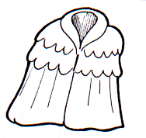

O avô mete o ____________ na _____________.

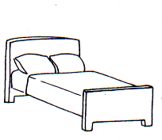

A ____________ é muito bonita.

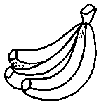

O _____________ come a _____________.

Lê as frases e faz os desenhos.

A Rita dá comida ao galo.

A menina dá o novelo à avó.

É a saia da Rosa.

É a gola da capa da Camila.

É a Mila, a mãe e o pai.

É o pato, a pata e o patito.

O Filipe toma o café.

